RENDU 1

Schéma d'Architecture ShopNow+
Plateforme E-Commerce - Pipeline Big Data

Présentation de l’équipe :

- Hassan HOUSSEIN HOUMED : Spécialiste HDFS et Spark
- Amaury TISSOT : Spécialiste Frontend et Backend
- Léa DRUFFIN : Spécialiste Kafka

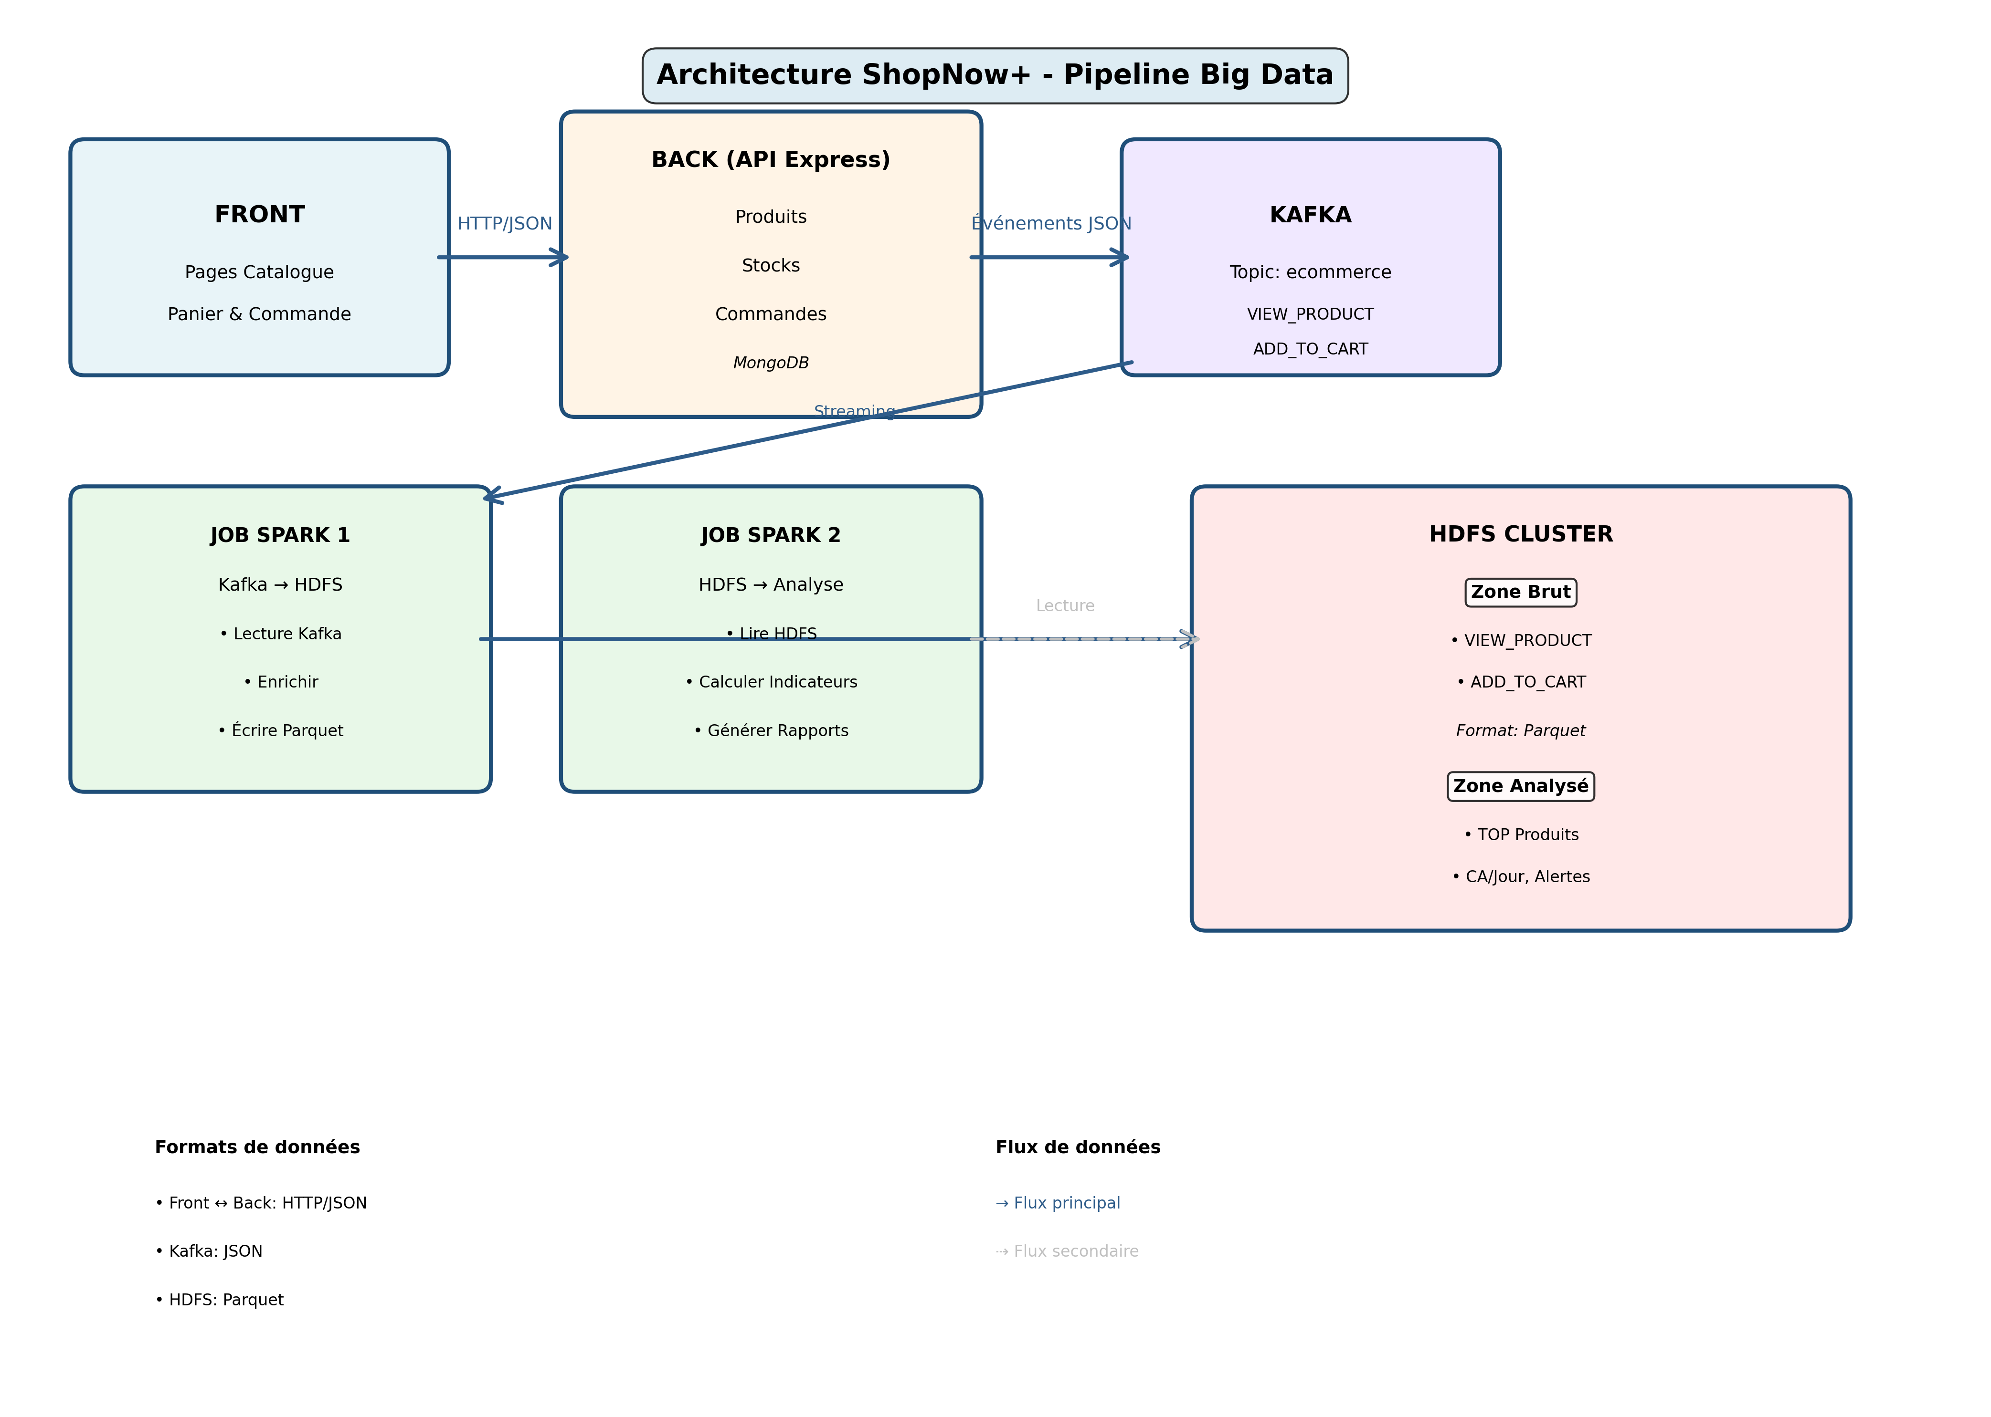

1. Vue d'ensemble de l'architecture
ShopNow+ repose sur une architecture moderne et distribuée permettant de suivre en temps réel l'ensemble des interactions des utilisateurs sur la plateforme e-commerce. Chaque action génère un événement au format JSON, transmis via Kafka vers un pipeline Big Data sophistiqué.

2. Flux global des données

2.1 Front (Interface Client)
Les utilisateurs interagissent avec le site e-commerce via une interface web moderne. Les principales interactions sont :
- Pages catalogue : navigation dans les produits
- Panier : ajout/suppression de produits
- Validation commande : validation et paiement

2.2 Back (API Express)
L'API Express, cœur applicatif, reçoit les requêtes HTTP du front et traite les opérations métier :
- Gestion des produits (consultation, filtrage)
- Gestion des stocks (vérification, décrémentation)
- Traitement des commandes (création, validation)
- Traitement des paiements
Le Back génère des événements JSON pour chaque action importante et les envoie à Kafka :
- VIEW_PRODUCT : Un utilisateur consulte un produit
- ADD_TO_CART : Un utilisateur ajoute un produit à son panier

2.3 Kafka (Event Streaming)
Kafka assure le transport fiable et continu des événements générés par le Back vers le pipeline Big Data. Le topic 'ecommerce' centralise tous les événements du système en JSON.
Avantages de Kafka :
- Garantit la livraison des événements (aucune perte)
- Permet de rejouer l'historique (résilience)
- Découple le Back du pipeline Big Data

2.4 Spark (Traitement et Analyse)
Spark exécute deux jobs complémentaires :
- JOB 1 - Ingestion (Kafka → HDFS) : Lecture continue des événements depuis Kafka, enrichissement des données (timestamps, dates), et écriture dans HDFS au format Parquet
- JOB 2 - Analyse (HDFS → Indicateurs) : Lecture des données depuis HDFS, calcul des indicateurs métier, et génération des rapports

2.5 HDFS (Stockage Distribué)
HDFS assure le stockage distribué et fiable de l'historique complet des données. Les données sont organisées en deux zones :
- Zone 'Brut' : Tous les événements bruts (VIEW_PRODUCT, ADD_TO_CART) sauvegardés en Parquet, partitionnés par type d'événement
- Zone 'Analysé' : Indicateurs métier en Parquet pour analyses avancées

3. Indicateurs clés produits par Spark
Le job Spark d'analyse calcule les indicateurs métiers suivants :
- TOP 10 Produits les plus vus : Nombre de consultations par produit
- TOP 10 Produits les plus achetés : Nombre d'ajouts au panier + CA généré
- Chiffre d'affaires par jour : CA total, nombre de commandes, panier moyen
- Alertes rupture de stock : Produits en rupture, nombre de fois en rupture
- Produits par gamme de prix : Segmentation : TRÈS_CHER (>500€), CHER (>100€), ABORDABLE

4. Bénéfices pour ShopNow+
- Suivi temps réel : Visualisation immédiate des actions clients et des ventes
- Détection des ruptures : Alertes instantanées quand un produit est en rupture de stock
- Optimisation produits : Identification des produits populaires pour améliorer le catalogue
- Analyse comportementale : Compréhension des patterns de navigation et d'achat
- Scalabilité : Capacité à gérer millions d'événements par jour sans dégradation

5. Conclusion
Cette architecture garantit une réactivité optimale, une traçabilité complète de tous les événements, et une capacité à anticiper les besoins des clients en temps réel. Le pipeline Big Data transforme les données brutes en insights exploitables, permettant à ShopNow+ de prendre des décisions business basées sur des données fiables et à jour.

